**Инструкция по формированию КСС для выгрузки на сайт (.LDT).**

Можно создавать либо через файл txt (предпочтительнее, мне показалось проще), либо через редактор.

1. В названии пишем артикул, в таком формате P18040NCWW (NC означает no color)

2. В теле КСС фабрика должна быть указана в два слова латинскими заглавными буквами, те так: MARTINI RUS

3. Допустимо использование только латиницы, иначе возникает такая ошибка Aveline Low 310 ?????? 10?X45? 4000K, те все русские буквы заменены ???

4. Оптику нужно указывать словами как в каталоге (Spot, Medium итд), а не в градусах

5. Указываем артикул в теле КСС? Пример на скрине

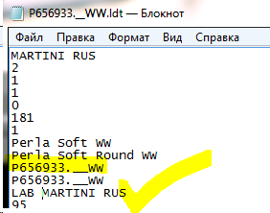

1. В абсолютно всех КСС нужно будет сверять потоки с каталожными значениями (поток в КСС и в каталоге должен совпадать). Подозреваю что будут несостыковки, когда появится ясность каков объём таких КСС – будем обсуждать что с этим делать.
2. Если мы переделываем имеющуюся кривую, исходник КСС берём отсюда Z:\MARTINIRUS\FILES\Справочная документация\КСС если там нет, то из нашей паки Z:\3D-MODELS\КСС  IES\MАРТИНИРУС.
3. Перед отправкой КСС нужно проверять на адекватность и работоспособность в Диалюксе.

Примеры готовых КСС по стандарту можно посмотреть тут: Z:\3D-MODELS\КСС  IES\MАРТИНИРУС\_Фотометрия (архив для сайта)

На всякий случай ссылки на расшифровку LDT и IES файлов, возможно будет полезным:

<http://lumen.iee.put.poznan.pl/kw/Eulumdat.htm>

<https://studfile.net/preview/5382142/>